扬州市教育科学研究院
教科院2017［11］号

关于举办2017年暑期扬州市奥赛教练员培训班的通知

各县（市、区）教育局教研室、市直各有关中学：
为系统有效地指导“数、理、化、生、信息技术”五门学科的资优学生参加奥林匹克竞赛，提高我市尖子生在竞赛、高考、自主招生中的竞争力，经研究决定，继续利用寒暑假聘请各学科知名专家对五门学科奥赛教练员进行培训。
一、培训时间和地点
培训时间：理化生7月14－15日。数信8月19－20日。上午8：30开始，下午2：30开始。
培训地点：江苏省扬州中学。
二、培训对象
培训对象：数理化生信息技术五门学科奥赛教练员（大部分学科一轮已经结束，可以考虑培训新一批教练员）。
三、培训内容和学时
暑期培训内容公布如下（见第四点）。
各学科每半天4小时，3小时专家培训，1小时市内各校交流发言（指定人选）。
培训学时：16课时。
四、课程安排和授课专家
1、数学学科
19日：代数及数论问题（纪春岗，南师大教授）
20日：组合问题（吴云健，南京大学教授）
2、物理学科
力学作为物竞开篇，分三讲：
第1讲 《运动学与动力学》，内容－坐标系，相对运动，运动关联，非惯性系；第2讲 《运动定理与守恒律》，内容－动量定理与动量守恒，动能定理与机械能守恒，角动量定理与角动量守恒，质心，碰撞第3讲 《刚体与天体》，内容－刚体定轴转动，刚体平面平行运动，刚体动力学，刚体能量，天体运动定律，两体问题。上课老师：唐涛、向圆圆、朱健民
3、化学学科
14日上午：无机化学、结构化学（吴勇，南师大教授）
14日下午：无机化学、结构化学（吴勇，南师大教授）
15日上午：有机化学（杨锦飞，南师大教授）
15日下午：有机化学（杨锦飞，南师大教授）
4、生物学科
14日上午：动物的行为（上）（黄成教授，南京大学）
14日下午：动物的行为（下）（黄成教授，南京大学）
15日上午：植物学（上）（解凯彬教授，南京师大）
15日下午：植物学（下）（解凯彬教授，南京师大）
5、信息技术
专家和老师：曹文、林厚从（另请2个上机辅导教师）
内容和安排：19日上午：栈与深搜；19日下午：递归分治；20日上午：队列与宽搜，20日下午：hash表及其应用、贪心算法。
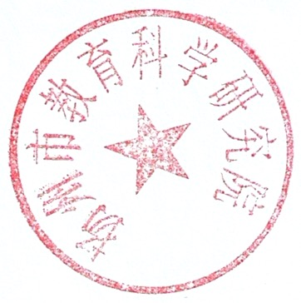
住宿的老师，请与石塔宾馆联系。不收会务及培训费，交通住宿餐饮费回原单位报销。
扬州市教育科学研究院
2017年6月

